Trhy s elektrinou: Porozumenie cenám a tarifám

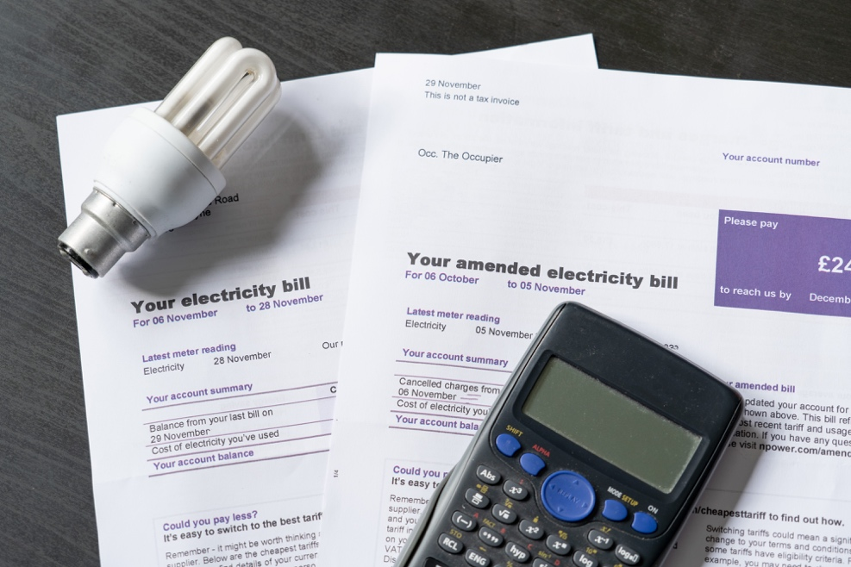

Trhy s elektrinou: Porozumenie cenám a tarifám 1
Ako funguje tento kurz 1
Úvod 2
Aké faktory ovplyvňujú ceny elektrickej energie? 3
Vaša zmluva o dodávke elektriny 4
Úloha digitalizácie na trhoch s elektrinou 5
Záver 5
Ďalšie zdroje 6
Poďakovanie 6

Ako funguje tento kurz

Tento krátky 30-minútový kurz sa zaoberá niektorými faktormi, ktoré ovplyvňujú cenu elektrickej energie. Kurz vám tiež pomôže pochopiť základy fungovania trhu s elektrickou energiou. Možno:

- Ste zvedaví, ako fungujú trhy s elektrinou a prečo cena elektriny kolíše.
- Zaujíma vás, ako znížiť spotrebu energie a ušetriť náklady.
- Ste nadšení, že sa dozviete viac o úlohe digitalizácie na trhoch s elektrinou.

Tento kurz prehĺbi vaše chápanie digitálnej energetickej transformácie a podporí vašu vlastnú digitálnu energetickú cestu! Je súčasťou súboru 12 kurzov s názvom Digital Energy Essentials (Základné prvky digitálnej energie), ktoré vyvinul projekt Every1 s cieľom umožniť a podporiť zapojenie všetkých do energetickej transformácie. Viac informácií o projekte nájdete na: https://every1.energy

Na konci kurzu vám odporúčame ďalšie vzdelávacie materiály, ktoré môžete preskúmať. Patrí medzi ne kurz Čo je digitálna energetická transformácia? ktorý sa zaoberá tým, čo je digitálna energia a dôvodmi prechodu na digitalizáciu výroby a spotreby energie.

Toto je preklad pôvodnej anglickej verzie kurzu, ktorý obsahuje možnosť vyplniť krátky kvíz a získať digitálny odznak Every1.
Tento projekt bol financovaný z programu Európskej únie pre výskum a inovácie Horizont (2021-2027) na základe grantovej dohody č. 101075596. Za obsah tohto kurzu nesie výhradnú zodpovednosť projekt Every1 a nemusí nevyhnutne odzrkadľovať názor Európskej únie.

Výsledky vzdelávania

Po absolvovaní tohto krátkeho kurzu by ste mali byť schopní:

- Pochopiť základné princípy fungovania trhov s elektrickou energiou.
- Vysvetliť hlavné faktory, ktoré ovplyvňujú náklady na elektrinu.
- Poznať rôzne typy zmlúv o dodávke elektrickej energie a ich výhody a nevýhody.

Úvod

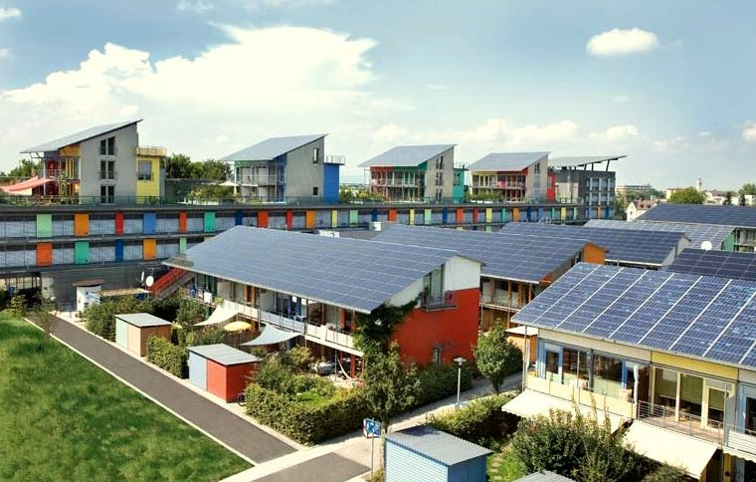
Tento kurz sa zaoberá faktormi, ktoré ovplyvňujú náklady na energiu, fungovaním trhov s elektrickou energiou a možnosťami, ako znížiť náklady na energie.

Elektrická energia pochádza z troch primárnych zdrojov energie: fosílnych palív (uhlie, zemný plyn a ropa), jadrovej energie a obnoviteľných zdrojov energie (slnečná, veterná, vodná a biomasa).

Keďže sa postupne odkláňame od využívania fosílnych palív na výrobu elektriny, kladie sa čoraz väčší dôraz na zvyšovanie výroby z obnoviteľných a čistých technológií (ako je slnečná, veterná a vodná energia). Tým sa zníži náš vplyv na životné prostredie a dosiahnu sa ciele udržateľnosti.

V roku 2022 obnoviteľné zdroje pokryli takmer 40 % spotreby elektrickej energie v Európskej únii, pričom približne 40 % energie pochádzalo z fosílnych palív a 20 % z jadrovej energie.

Zvýšenie výroby elektrickej energie z čistých technológií s cieľom znížiť emisie je kľúčovým aspektom digitálnej energetickej transformácie a európskej politiky.

Viac informácií o tom, ako sa vyrába a spotrebúva elektrická energia, nájdete v našom kurze Spotreba energie.

Aké faktory ovplyvňujú ceny elektrickej energie?

Cena elektrickej energie je ovplyvnená radom faktorov, medzi ktoré patrí dopyt spotrebiteľov, výrobná kapacita a typ dostupnej technológie, počasie, dostupnosť kapacity na prenos a distribúciu elektrickej energie atď.

Napríklad vojna na Ukrajine viedla k zníženiu dodávok plynu z Ruska, čo malo vplyv na dostupnosť a cenu plynu, čím sa výrazne zvýšili náklady na elektrinu vyrábanú z plynu, a tým aj celkové ceny elektriny.

Trh s elektrickou energiou je rozdelený na veľkoobchodný a maloobchodný segment. Veľkoobchodný trh sa zameriava na hromadný obchod medzi výrobcami energie a podnikmi, ktoré dodávajú energiu do vašej domácnosti, napríklad vaším dodávateľom elektrickej energie. Veľkoobchodný trh je priamo ovplyvnený globálnou energetickou situáciou a využíva úspory z rozsahu a rad finančných nástrojov na maximalizáciu zisku prostredníctvom predpovedania potrieb maloobchodného trhu.

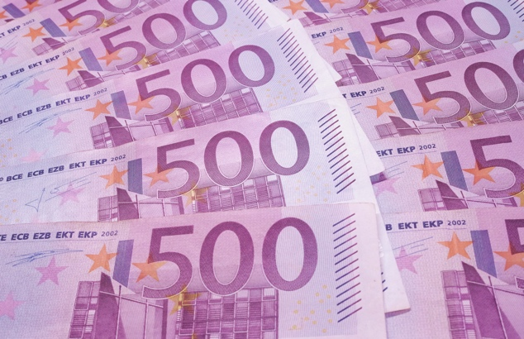
Cieľom tvorby politiky je chrániť spotrebiteľov pred volatilitou na veľkoobchodnom trhu.

Váš dodávateľ elektriny a iní maloobchodníci sú sprostredkovateľmi medzi vami a európskym veľkoobchodným trhom. Váš dodávateľ elektriny zabezpečuje spoľahlivé dodávky nákupom elektriny na veľkoobchodných trhoch. Maloobchodníci s elektrinou tiež účtujú spotrebiteľom rôzne dodatočné poplatky na pokrytie nákladov na prepravu a distribúciu elektriny, meranie a fakturáciu.

Dane a poplatky sa líšia v závislosti od krajiny a môžu slúžiť na financovanie obnoviteľných zdrojov energie, energetickej účinnosti alebo iných vládnych programov.

Maloobchodníci spravujú fakturáciu, inkasovanie platieb a poskytujú zákaznícku podporu.

Často poskytujú aj služby s pridanou hodnotou, ako je poradenstvo v oblasti energetickej efektívnosti a iných postupov v oblasti udržateľnej energetiky, ako aj možnosti obnoviteľnej energie, vrátane poradenstva v oblasti obnoviteľných systémov, ako sú solárne panely na strechách.

V súčasnosti tiež propagujú inštaláciu inteligentných meracích zariadení na získavanie údajov v reálnom čase, ktoré umožňujú dynamickú cenotvorbu, zatiaľ čo ich digitálne platformy pomáhajú spotrebiteľom monitorovať spotrebu energie a spravovať účty. Podporujú prosumerov (domácnosti, ktoré spotrebúvajú aj vyrábajú energiu, napríklad prostredníctvom vlastných solárnych panelov alebo veterných turbín) tým, že nakupujú prebytočnú energiu vyrobenú a integrujú ju do siete. Všetci maloobchodníci však musia dodržiavať národné a európske nariadenia, ktoré zabezpečujú ochranu spotrebiteľov a transparentnosť cien.

Ako uvidíme v nasledujúcej časti, dodávatelia elektrickej energie ponúkajú spotrebiteľom rôzne cenové plány, vrátane fixných a variabilných sadzieb, aby prilákali a udržali zákazníkov.

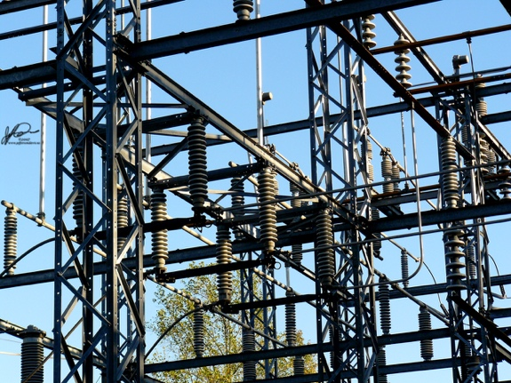
Na riadenie cenovej volatility bude váš dodávateľ elektrickej energie používať stratégie, ako je nákup energie vopred na základe predpovedí spotreby spotrebiteľov. Európsky energetický trh umožňuje zákazníkom zmeniť dodávateľa a vybrať si najvhodnejšieho dodávateľa energie.

Vaša zmluva o dodávke elektriny

Pri výbere zmluvy o dodávke elektriny je potrebné zvážiť mnoho faktorov.

Pozrime sa bližšie na niektoré výhody a nevýhody rôznych typov bežných zmlúv o dodávke elektriny:

- Zmluvy s pevnou sadzbou poskytujú cenovú stabilitu a pomáhajú pri tvorbe rozpočtu. Chránia vás tiež pred výkyvmi na trhu, ale môžu viesť k vyšším nákladom, ak ceny na trhu klesnú, a často zahŕňajú dlhodobé záväzky. Tento typ zmluvy ponúka stabilitu a predvídateľnosť fakturácie a je ideálny pre majiteľov domov, dôchodcov a malé podniky.
- Zmluvy s variabilnou sadzbou sú založené na dlhodobých (mesačných) podmienkach na trhu. Tento typ zmluvy ponúka flexibilitu a potenciálne úspory, keď sú trhové ceny nízke. Neexistuje však takmer žiadna ochrana pred kolísaním cien, čo môže viesť k problémom s rozpočtom. Spotrebu elektrickej energie môžete riadiť napríklad tak, že budete elektrickú energiu využívať v obdobiach s nízkymi cenami. Tento typ zmluvy môže byť vhodný pre nájomcov alebo ľudí s flexibilným životným štýlom.
- Zmluvy s časovým rozdelením spotreby ponúkajú stimuly na úsporu energie s rôznymi sadzbami v závislosti od dennej doby. Tento typ zmluvy môže viesť k úsporám nákladov, ale vyžaduje zmenu správania (napríklad prevádzku alebo nabíjanie spotrebičov v obdobiach s nízkymi nákladmi, napríklad v noci alebo cez víkendy) a jeho spravovanie môže byť zložité. Tieto zmluvy sú najvhodnejšie pre ekologicky uvedomelé domácnosti a podniky, ktoré sú ochotné prispôsobiť svoju spotrebu energie nižším sadzbám mimo špičky.
- Zmluvy s cenami v reálnom čase sa neustále alebo často menia v závislosti od podmienok na trhu, ako je dopyt a ponuka elektrickej energie, počasie alebo iné udalosti. Ceny sa zvyčajne oznamujú deň vopred, v hodinových intervaloch.

Aby ste si mohli vybrať najvhodnejšiu sadzbu za elektrinu pre svoje potreby, mali by ste zvážiť svoje vzorce spotreby energie, ochotu riskovať a, ak uvažujete o flexibilnej zmluve, či si môžete dovoliť akékoľvek budúce rýchle zvýšenie nákladov na energiu.

Úloha digitalizácie na trhoch s elektrinou

Digitalizácia nám umožňuje lepšie pochopiť a riadiť našu spotrebu energie, aby sme mohli využívať výhody mimošpičkových sadzieb.

Príklady digitalizácie zahŕňajú:

- Využitie digitálnych platforiem a porovnávacích nástrojov na jednoduché porovnávanie ponúk, online správu účtov a automatické upozornenia.
- Poskytovanie údajov o dynamických cenách, ktoré informujú o tom, kedy je dopyt po energii nižší. Tieto informácie umožňujú zákazníkom s variabilnými zmluvami prijímať informované rozhodnutia.
- Inteligentné meracie zariadenia, ktoré umožňujú sledovanie spotreby v reálnom čase.
- Digitálne platformy uľahčujú programy reakcie na dopyt a umožňujú spotrebiteľom s dynamickými cenovými zmluvami využívať integráciu inteligentných domácností, inteligentné technológie a aplikácie na monitorovanie v reálnom čase a optimalizáciu nákladov.

Digitalizácia zvyšuje transparentnosť a flexibilitu a poskytuje informácie na podporu lepšieho rozhodovania a optimalizácie nákladov pre všetky typy zmlúv.

Viac informácií o inteligentných technológiách, ktoré môžu podporiť vašu spotrebu energie, nájdete v častiach Inteligentné zariadenia a Digitálne energetické technológie.

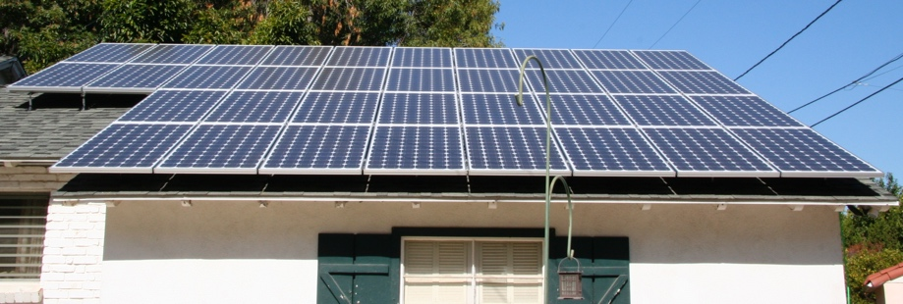
Záver

Pri výbere zmluvy o dodávke elektrickej energie a pri rozhodovaní o tom, kedy a ako budete elektrickú energiu využívať doma alebo v práci, je potrebné zohľadniť celý rad faktorov.

Digitalizácia energetiky zohráva kľúčovú úlohu pri podpore informovaného rozhodovania dodávateľov energie, ako aj spotrebiteľov.

V časti Trhy s elektrickou energiou: Reakcia na dopyt sa bližšie pozrieme na našu úlohu na trhu s elektrickou energiou a na to, ako digitalizácia umožňuje reagovať na dopyt. Pozrieme sa na to, ako digitalizácia umožňuje spotrebiteľom a dodávateľom elektrickej energie prijímať informované rozhodnutia a integrovať čisté technológie do siete.

Ďalšie zdroje

- Prečítajte si článok Európskej komisie o ochrane a posilnení postavenia spotrebiteľov energie: https://energy.ec.europa.eu/news/focus-protecting-and-empowering-energy-consumers-2024-06-18_en
- Prečítajte si článok v britských novinách The Guardian Skončila sa energetická kríza v Európe? Klesajúce ceny plynu zakrývajú širšie problémy https://www.theguardian.com/business/2024/apr/04/is-europes-energy-crisis-over-falling-gas-prices-conceal-wider-problems
- Viac informácií o energetickom mixe Európy nájdete v tomto článku Európskej únie Ako sa v EÚ vyrába a predáva elektrina? https://www.consilium.europa.eu/en/infographics/how-is-eu-electricity-produced-and-sold/#:~:text=In%202022%2C%2039.4%25%20of%20electricity,Coal%3A%2015.8%25

Poďakovanie

Trhy s elektrinou: pochopenie cien a taríf bol vytvorený projektom Every1 a licencovaný CC BY-SA 4.0, pokiaľ nie je uvedené inak.

Zdroj obrázkov

Hlavný obrázok kurzu: Účty za elektrinu s žiarovkou a kalkulačkou od USwitch.com Images je licencovaný CC BY 2.0.
Úvod: Čistá energia v práci pre Deň Zeme! od naturalflow je licencovaný CC BY-SA 2.0.
Aké faktory ovplyvňujú ceny elektriny?: 500 eur od Peter Linke je vo verejnej doméne.
Vaša zmluva o dodávke elektriny: Elektrická sieť od Jefferson Davis je licencovaná CC BY-ND 2.0.
Záver: Solárne panely sú hotové! od Mike Spasof je licencované CC BY 2.0.

